致知達德
個人篇：虛心開放
了解自己不足，欣賞別人長處

故事：唐太宗虛心納諫

- 看故事
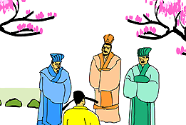 | 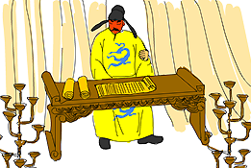
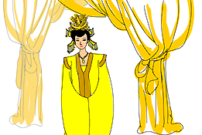 | 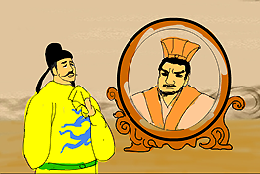
故事改編自（五代）劉昫《舊唐書．列傳第二十一．魏徵》及（宋）司馬光《資治通鑑．唐紀》
- 一起分享
- 長孫皇后知道唐太宗要殺魏徵，她用了甚麼方法令唐太宗不殺魏徵？為甚麼她不直接勸阻太宗呢？
- 你覺得唐太宗、魏徵和長孫皇后三個人各有哪些優點值得我們學習呢？
- 如果唐太宗真的把勇於進諫的魏徵殺了，以後當他再犯錯時，你覺得他的臣子會怎樣做呢？為甚麼？
- 當你聽到一些對自己有益但卻讓自己感覺不舒服，甚至難堪的意見時，你會怎樣做呢？試說說你的經驗和看法。
- 進行小組討論時，如果組長不肯聽取別人的意見，或者偏聽偏信，你會用甚麼方法讓他開放自己，考慮其他人的建議呢？

- 多讀一點名句
（五代）劉昫《舊唐書‧列傳第二十一‧魏徵》
以銅為鏡，可以正衣冠；以古¹為鏡，可以知興替²；以人為鏡，可以明得失。
（以銅片作為鏡子，可以讓我們整理身上的衣服和冠帽；以歷史作為鏡子，可以讓我們知道歷代興盛和衰亡的原因；以人作為鏡子，可以讓我們明白自己的是非失敗。）

注釋：1. 古：過去的事物。這裏解作歷史
2. 興替：隆盛與衰廢

（清）陳確《陳確集．瞽言》
好問好察，改過不吝¹之謂上智²。
（愛好發問，喜歡觀察，勇於改正自己的錯誤，就是有智慧的表現了。）

注釋：1. 改過不吝：對於改錯，態度堅定，絕不吝惜
2. 上智：上等的智慧

（清）魏源《默觚．治篇》
君子受言¹以達聰明。
（君子喜歡聽取別人的意見，從而令自己變得聰明。）

注釋：1. 受言：聽取別人的意見

典籍簡介：《舊唐書》 《舊唐書》是我國廿五史之一，五代 劉昫等撰。它是現存最早的一部有系統地記錄唐代歷史的史籍。內容主要記述帝王事跡、社會制度與自然現象，也記載了當時不同階層、類型的人物，更收入了有關人物的重要文章。資料豐富，保存了很多重要史料。
典籍簡介：《資治通鑑》 《資治通鑑》為宋 司馬光等編撰，記載了戰國初期至五代末年共一千三百六十三年的歷史。內容主要記述與帝王統治有關的事情，包括前代的動蕩亂世、賢臣諫官的善政美事、昏君奸臣的醜事惡行等，以警誡君王。並有論贊部分讓君王參考，以掌握治國之道。《資治通鑑》包括大量傳紀文學元素，具文學價值。全書編纂嚴謹，貫通古今，評論客觀。

